Proof of concept

Hoofdstuk 1: Proof of Concept
De auteur van deze scriptie heeft ook een praktisch gedeelte verbonden aan deze scriptie. In het praktische gedeelte werd er onderzocht of het mogelijk was om zelf een drone in elkaar te steken voor de politie. Met deze Proof of Concept (POC) wil de auteur aantonen dat dit mogelijk is voor een klein budget (ongeveer 90 euro). In dit hoofstuk wordt uitgelegd hoe de Proof of Concept in elkaar zit.
De bedoeling van deze POC is om politiediensten met een drone personen te laten volgen. Kort samengevat. De drone in de POC heeft een camera. Deze camerabeelden worden doorgestuurd naar de laptop van de drone bestuurder. Hierop wordt objectdetectie toegepast. Eens de objectdetectiesoftware een gezicht van een persoon herkent, zal de drone autonoom vliegen en moet de bestuurder aan de laptop de drone niet meer zelf te besturen. De drone zal de persoon die gedetecteerd is blijven volgen en de beelden doorsturen naar de laptop. Deze beelden worden dan weergegeven op een localhost webpagina. Zo kan de politie live meevolgen wat er gebeurd. De politiediensten kunnen vervolgens ook een snapshot nemen van de persoon op de doorgestuurde beelden. Zo heeft de politie een foto van een “verdacht” persoon kunnen nemen.
Deze POC zal ook gedemonstreerd worden op de verdediging van de scriptie. De code van deze POC kan u ook vinden op https://github.com/WoutMaes/Bachelorproef--Houd-de-dief-Met-een-drone..git
In het vervolg van dit hoofdstuk wordt uitgelegd hoe deze POC concreet werkt. Eerst wordt er uitgelegd waarom er gekozen is voor de Tello DJI drone. Daarna wordt er aangegeven hoe de OpenCv werkt. Tenslotte wordt er kort uitgelegd hoe de webpagina werkt waarop de politiediensten de beelden kunnen bekijken en de drone kan besturen.
- Tello DJI

Een geschikte drone voor een POC voor deze scriptie moet aan enkele voorwaarden voldoen.

Ten eerste is het belangrijk dat men de mogelijkheid heeft om zelf aan deze drone te programmeren. Wij willen namelijk de mogelijkheid hebben om onze drone autonoom te laten vliegen eens er een persoon is herkent. Om een drone autonoom te laten vliegen moeten wij commando’s versturen naar de drone. Omdat bij veel commerciële drones het niet mogelijk is om zelf de drone te besturen via code vallen er al heel wat modellen af. Vaak geven fabrikanten van commerciële (geen industriële) drones enkel een controller mee om de drone te besturen. Maar zij bieden geen SDK aan waarmee je de drone zelf kan aansturen.

Daarnaast is het belangrijk dat de drone beschikt over een goede camera. Wij willen namelijk dat de beelden die worden doorgestuurd naar onze laptop voldoende scherp zijn. Ook is het belangrijk dat deze beelden vlot worden doorgestuurd zonder veel ruis op de beelden.

Ten derde is het belangrijk dat deze drone niet te veel tijd in beslag neemt met opladen. En dat de vlucht van de drone niet te kort is.

Ten slotte is de prijs ook van belang. Er zijn namelijk heel wat drones op de markt. Heel vaak kost een drone enkele honderden euro’s tot zelf een paar duizend euro. Voor een POC wensen wij de prijs uiteraard zo laag mogelijk te houden.

Op basis van de vier voorgaande punten werd er besloten om te kiezen voor de Tello DJI drone (Hieronder vindt u een afbeelding van de Tello DJI). Deze drone die gecreëerd is door Ryze Tech, DJI en Intel is een van de nieuwkomers op de markt. Zij hebben deze drone speciaal ontwikkeld om studenten goedkoop te laten experimenteren met drones. Deze drone is al te koop voor ongeveer 90 euro en biedt heel wat functies aan die vroeger enkel voor veel duurdere drones voorzien waren. Je kan deze drone namelijk programmeren (wat niet het geval is bij andere drone in deze prijsklasse), deze drone is klein en wendbaar, geschikt voor in huis, heeft een batterij die 13 minuten meegaat en die je kan opladen in een uur en half. En bovendien beschikt deze drone over een 5MP camera die 720p live feed beelden kan doorsturen. Daarnaast heeft deze drone als voordeel dat DJI SDK zeer gemakkelijk te gebruiken is. Indien men dezelfde vereisten wilt bij een andere drone, dan betaal je veel meer. En indien je zelf een drone in elkaar wilt steken met een Raspberry Pi, flightcontroller, propellers, camera, 4 motoren voor de propellers, LiPo-batterij, batterijoplader voor een LiPo-batterij, gyroscoop en het skelet van de drone, dan betaal je hier ongeveer 350 euro voor volgens onze eigen berekeningen. Kortom, deze voor 90 euro is de Tello DJI ideaal voor deze POC.

Uiteraard heeft deze drone ook enkele beperkingen. Zo kan de Tello DJI maar 100 meter ver vliegen, kan ze niet in een zwerm vliegen en heeft ze geen gps. Deze beperkingen zij niet zo erg voor deze scriptie. Enkel het feit dat deze drone niet in een zwerm kan vliegen is spijtig. In de originele doelstelling van deze scriptie was de bedoeling om te onderzoeken of UAV’s in een zwerm laten vliegen efficiënter is voor politiediensten dan om een drone alleen te laten vliegen. Daarom wordt de originele doelstelling gewijzigd. In de POC wordt er geen gebruik gemaakt van een zwerm drones. In de literatuurstudie wordt er wel nog kort onderzocht of er redenen zijn om drones bij politiediensten in een zwerm te laten vliegen.

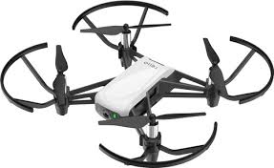

- Objectdetectie: personen herkennen en volgen.

Zoals eerder aangehaald willen wij in deze POC personen detecteren en kunnen volgen. Om dit mogelijk te maken moeten wij gebruik maken van objectherkenningssoftware. Deze software is in staat om automatisch bepaalde objecten te detecteren. Het detecteren van objecten is zeer complex. Gelukkig is er de afgelopen al veel onderzoek gedaan naar object detectie en moeten wij voor deze scriptie dus niet zelf een algoritme maken om een persoon te herkennen. Dit zou namelijk veel te veel tijd in beslag nemen.

Omdat object detectie de laatste jaren heel erg in opmars is zijn er veel bedrijven die objectdetectiesoftware maken en verkopen. Voor deze POC trachten wij echter zo weinig mogelijk software aan te kopen. Daarom werd er gekozen om gebruik te maken van de gratis open source software van OpenCV. Dit is een library ontwikkeld door Intel die het mogelijk maakt voor ontwikkelaars om vooraf getrainde objectdetectiemodellen te gebruiken. Ook is het mogelijk om met OpenCV zelf je objectdetectiemodel te trainen. Dit kan handig zijn voor als je een specifiek object wilt leren herkennen zoals een bepaalde kankervlek, een machineonderdeel, enz. Echter voor het detecteren van personen kan je OpenCV gebruiken in combinatie met het Haar-cascade detection model. Dit model gaan wij gebruiken om personen te detecteren en te volgen.

- Haar-Cascade theorie

Het Haar-Cascade model werkt als volgt. De basis is zoals bij elke convolutionele kernel. De afbeelding die wordt aangereikt wordt een paar keer opgedeeld in verschillende features (zie bijgevoegde figuur). Elke feature krijgt een waarde die wordt verkregen door de som van pixels onder witte rechthoek af te trekken van de som van de pixels van de zwarte rechthoek. Op basis hiervan kan je waardes die ongeveer aan elkaar gelijk zijn combineren en patronen detecteren op een afbeelding. Zo kan je bijvoorbeeld de ogen van de neus onderscheiden op een afbeelding. In realiteit is de uitleg iets complexer, maar aangezien we het algoritme niet zelf moeten maken volstaat deze uitleg.
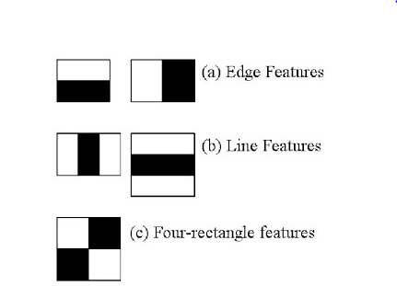
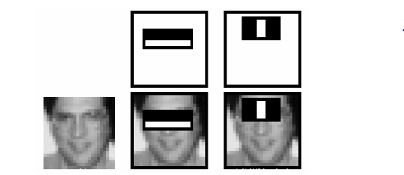

- Haar-Cascade geïmplementeerd in code

In de onderstaande figuur wordt weergegeven hoe dit proces werkt in Pythoncode. In lijn 6 wordt de foto ingeladen. Op gekleurde foto wordt op lijn 8 omgezet naar een zwartwit foto, want dit maakt het eenvoudiger om patronen te herkennen op een foto. In regel 12 tot 18 wordt er gezocht naar een gezicht en de ogen op de zwartwit foto. De ogen en het gezicht zullen afgebakend worden met een kader. Zoals je kan zien of de figuur hier onder.

Zoals u kan zien zijn er maar enkel lijntjes code nodig om gezichten te herkennen met OpenCV en Python. Eigenlijk moet je enkel cv2 importeren en de bijhorende CascadeClassifiers. Deze classifiers zijn voorgetrainde modellen die gemakkelijk te vinden zijn op GitHub. Dit zijn XML files die je moet downloaden en in je projectfolder moet plaatsen. De eerste classifier (regel 3) die wij gebruiken is een classifier om het gezicht te herkennen. Het tweede (regel 4) dient om de ogen te herkennen.

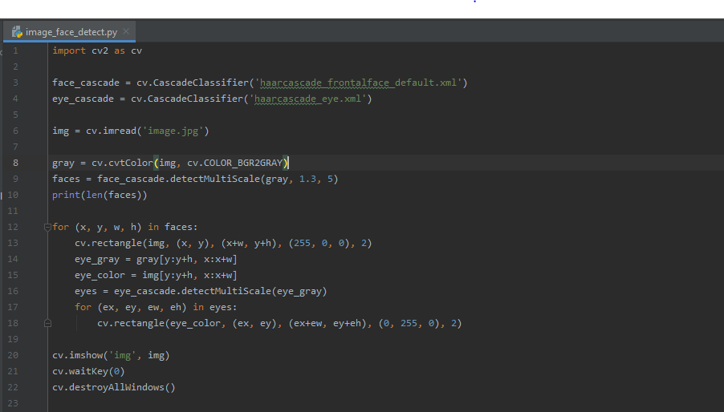

Hier nog een foto toevoegen van hoe OpenCv mij herkent
Het kader moet duidelijk zichtbaar zijn!!!

Eens dat het mogelijk is om een gezicht van een persoon te herkennen kunnen we deze persoon uiteraard ook volgen. In deze scriptie is er voor gekozen om de persoon autonoom te laten volgen. Via de SDK die DJI aanbiedt is dit perfect mogelijk met de Tello DJI. In de onderstaande afbeeldingen wordt er duidelijk gemaakt hoe een drone op basis van objectdetectie in combinatie van de DJI SDK een persoon kan volgen. Kort samengevat (want Pythoncode schrijven is niet de kern van deze scriptie) : in de regels 307 tot 312 wordt berekend waar het gezicht zich bevindt ten opzichte van de frame. Op basis hiervan wordt in de regels 315 tot 328 de drone in de juiste richting gestuurd, zodat de drone zich het gezicht van de persoon in het midden van de frame probeert de brengen. Als de drone op die manier steeds zijn richting zal aanpassen, dan kan de drone de persoon volgen. Dit zal ook gedemonstreerd worden op de verdediging van de scriptie.
